В день рождения слонёнку Лусу подарили фотоап­парат. И он сразу стал заправским фотографом. Целы­ми днями ходил и щёлкал затвором. Сначала Лус снимал всех подряд. Сядет на ветку попугай. Щёлк — и порядок. Выглянет из-за куста антилопа. Щёлк — и готово. Потом звери к нему сами ходить повадились. Бегемотик Булочка попросил сфотографировать его для удостоверения личности. И почему-то обязательно в профиль. Очковая змея Окулярия сочинила книгу под назва­нием «Мои встречи» — и ей срочно нужен был сни­мок на обложку. У пантеры Кисы родился малыш. Разве можно его не сфотографировать? Вот подрастёт — и память будет. Слух о замечательном фотографе вскоре разнёсся по­всюду. Как-то утром в дверь слонёнка Луса постучали.— Кто там? Входите! — сказал слонёнок Лус.— Не помешаю? — спросил незнакомый шимпанзе и приподнял шляпу.
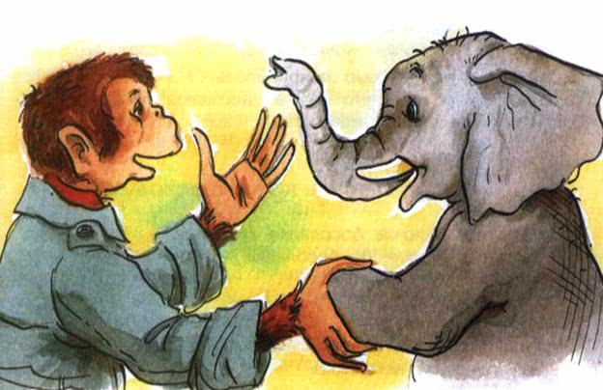
— Спасибо. Я уже почти не сплю, — невпопад от­ветил слонёнок, вставая с постели. — Чем могу служить? — Видите ли, я к вам по важному делу. Меня напра­вили сюда из газеты «О многом понемногу». Надеюсь, вы читате эту газету?— Гм… Я больше люблю книжки про шпионов. Но мой папа…— Это не имеет значения. Моему шефу, я имею в ви­ду редактора, многие хвалили вас как большого масте­ра фотографии.— Ну, пожалуй, это слишком.— Не скромничайте. Итак, о деле. Нам срочно нуж­на фотография… солнца… в хорошую погоду.— Но ведь в плохую погоду солнца и не бывает.— Бывает. Только за тучами. Но нас интересует солн­це в хорошую погоду. Ясно?— Почти.— Итак, о деле. Вы согласны?— Попробую.— Значит, договорились? Тогда ударим по лапам. Кстати, меня зовут Бананас.— Красивое имя.— Не жалуюсь. Итак, о деле. Вот вам наш адрес. Присылайте свои снимки. Привет!Шимпанзе Бананас приподнял шляпу, поклонился и ушёл. Целый день слонёнок Лус фотографировал солнце. Погода стояла чудесная: круглый золотой шар солнца так и сверкал на голубом экране неба. Но ни один снимок не получился. Все кадры были засвечены. Полная неудача! Позор! Слонёнок Лус испортил десять фотоплёнок — и бес­полезно. Он очень огорчился и чуть не заплакал от до­сады. Что теперь скажет о нём Бананас? И вдруг слонёнок подумал: «А почему я должен фо­тографировать солнце обязательно в небе? Могу же я сфотографировать солнце… в реке! Или в лесу, когда оно отражается в капле росы! А чем плохи такие сним­ки: солнечные колечки, рассыпанные в траве под деревьями, или солнечные зайчики на крыше гостиницы «Три поросёнка»? Видно, он был настоящим фотографом, этот слонёнок Лус, если ему в голову пришла такая прекрасная мысль. Верней, он был наполовину фотографом и наполовину — поэтом.Нащёлкал слонёнок Лус солнце в разных видах и по­слал фотографии в редакцию. Через два дня пришло письмо:
«Четвёртый дом от угла, напротив парикмахерской «Брижка- и стритьё». Или, кажемся, «Стрижка, и бритьё». Слонёнку Лусу. Лично.Дорогой друг.Фотографии получили. Ровно семнадцать штук. Итак, о деле. Шефу, я имею в виду нашего редак­тора, снимки понравились. Решили дать тебе премию зa выдумку и юмор. Что такое юмор, я не знаю. А про премию знаю. Три ящика, морковки получишь позавчера. To есть послезавтра.Твои приятель Бананас».
Слонёнку Лусу письмо понравилось. У него было такое хорошее настроение, что он не удержался и сфо­тографировал себя, а снимок повесил на самом видном месте.

